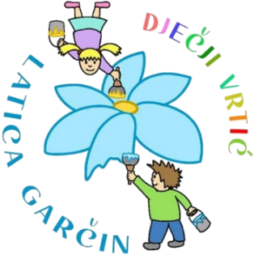
DJEČJI VRTIĆ „LATICA GARČIN“
Put Surevice 4
35 212 Garčin
dv@latica-garcin.hr

Ime i prezime roditelja:
___________________
Adresa:
___________________
Broj telefona:
___________________
ZAHTJEV ZA ISPIS DJETETA

Temeljem članka 44. Pravilnika o upisu djece i ostvarivanju prava i obaveza korisnika usluga u Dječjem vrtiću „Latica Garčin“ obavještavam Vas da dijete __________________ prestaje koristiti usluge redovitog programa Dječjeg vrtića Latica Garčin s danom _____________.
Dijete je pohađalo Dječji vrtić „Latica Garčin“ i koristilo program:
a) redoviti
b) program predškole

U Garčinu, ______________
Potpis roditelja _______________________

